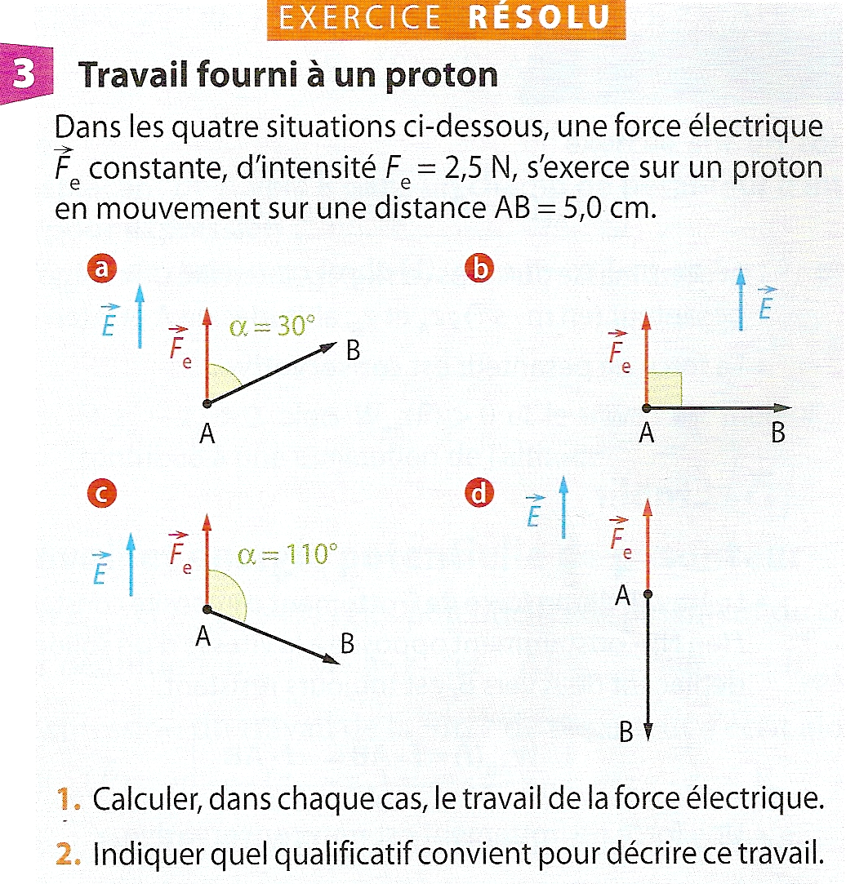
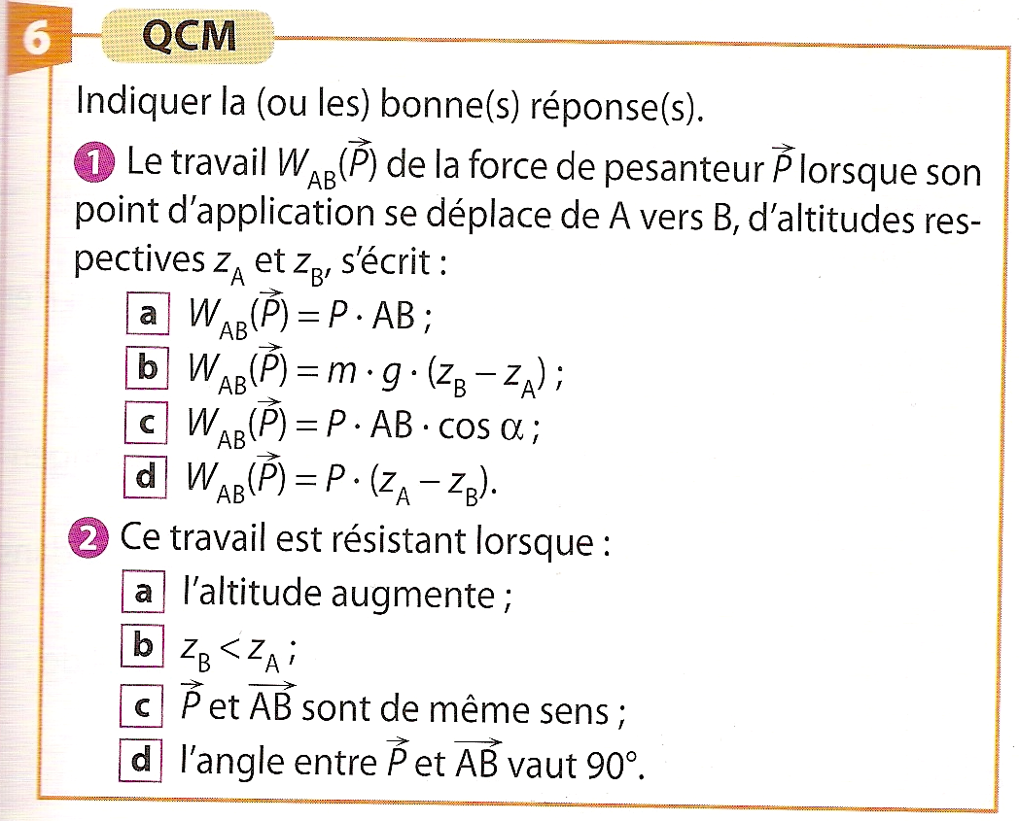
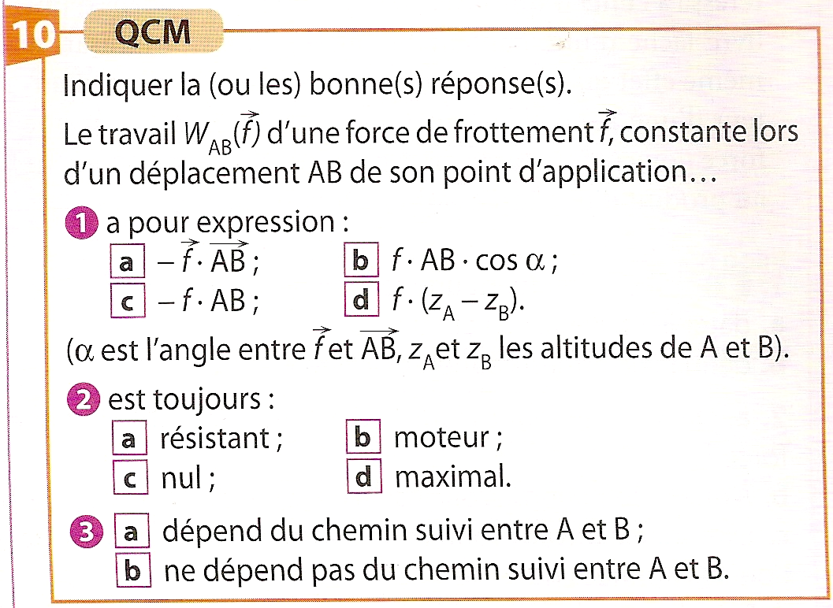
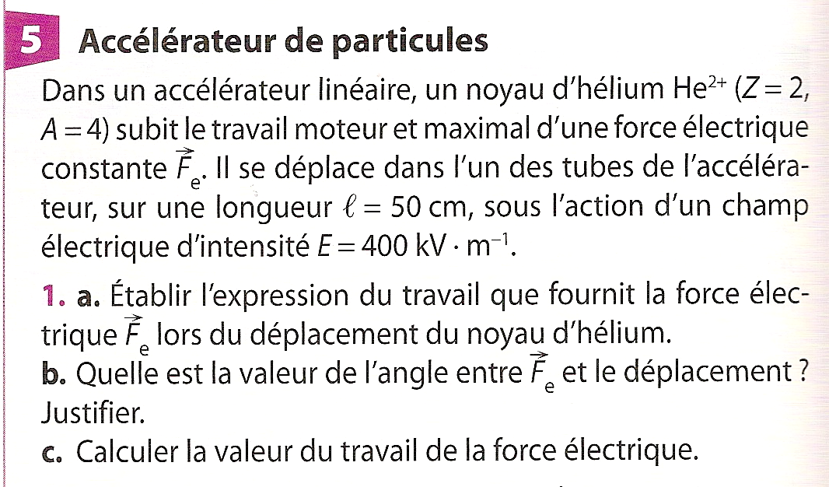
Donnée : charge élémentaire : e = 1,6 . 10 ^{– 19} C

Donnée : charge élémentaire : e = 1,6 . 10 ^{– 19} C

